附件1
“我的常州”健康码申领操作指南

第一步：点击“我的常州”APP首页“健康码”应用
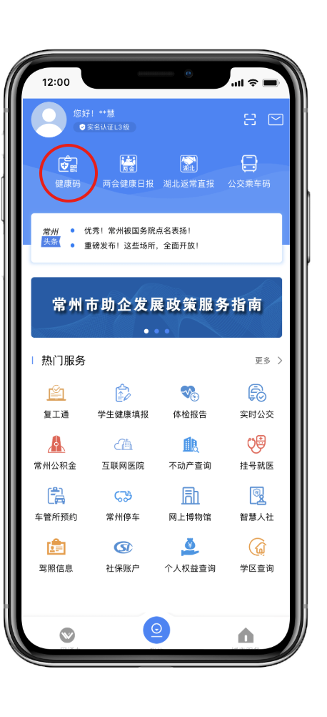

第二步：填报个人健康信息
根据提示填写个人申报信息和同行人员信息。
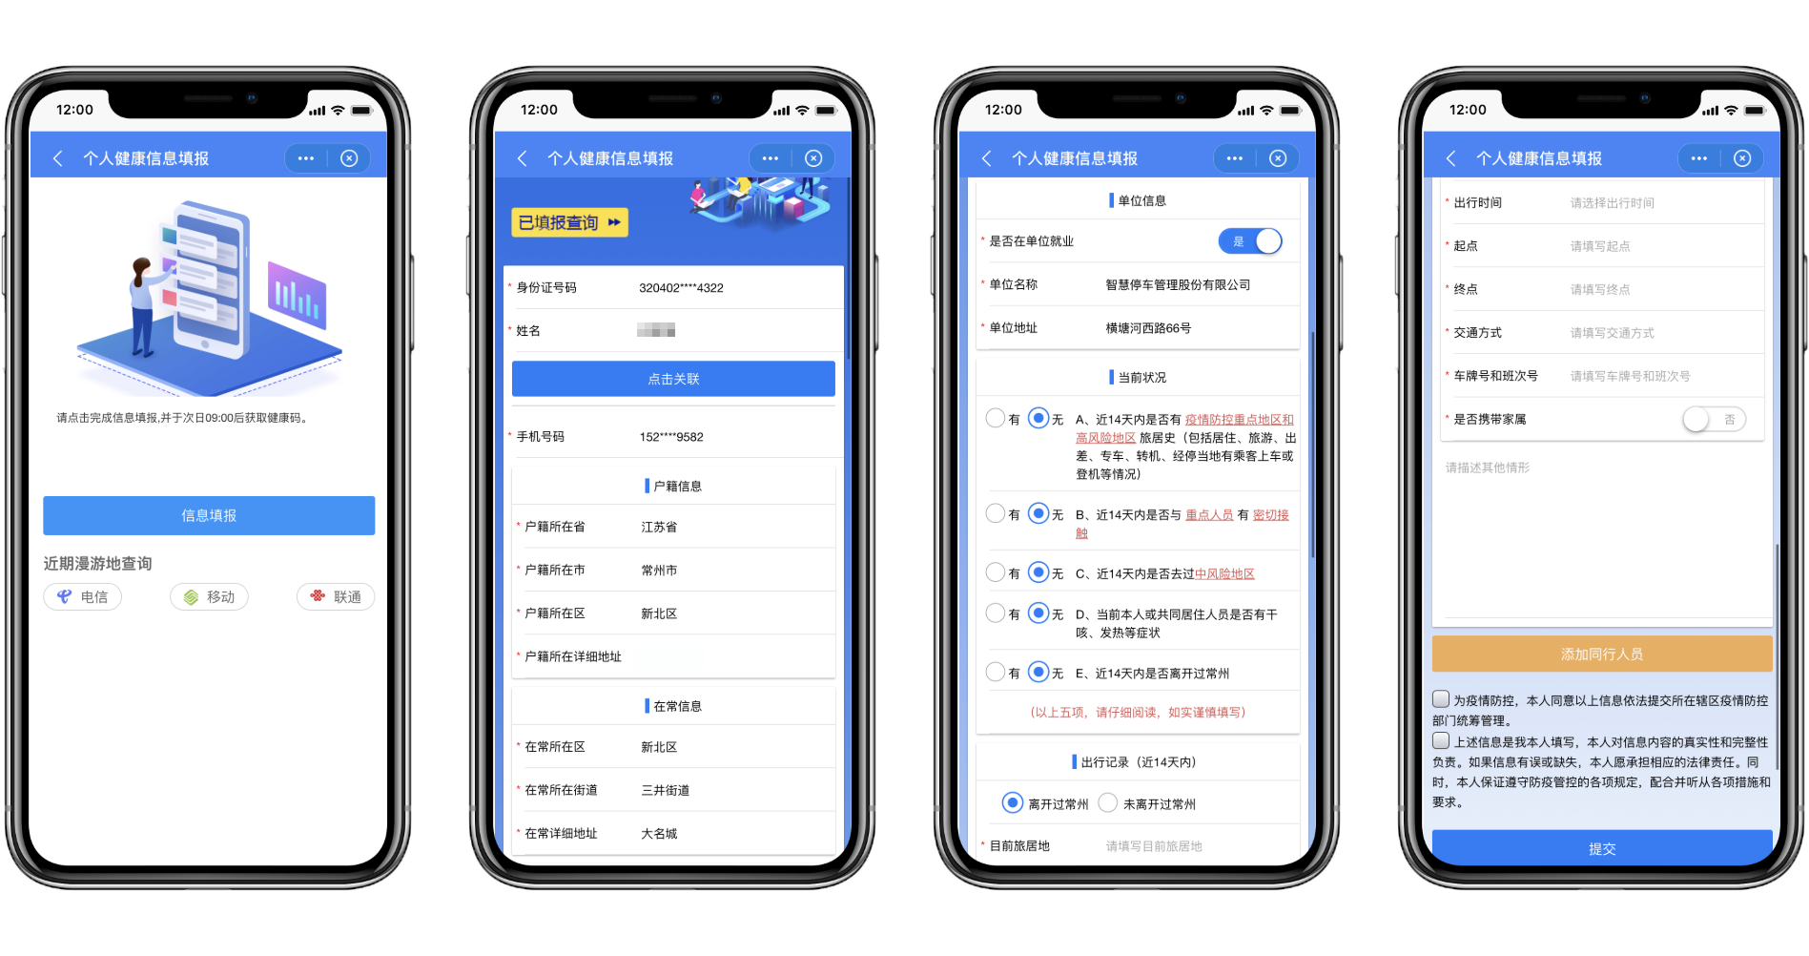

第三步：生成“常州健康码”
根据用户填报的信息，次日将生成“常州健康码”。“常州健康码”分为红码、黄码以及绿码。
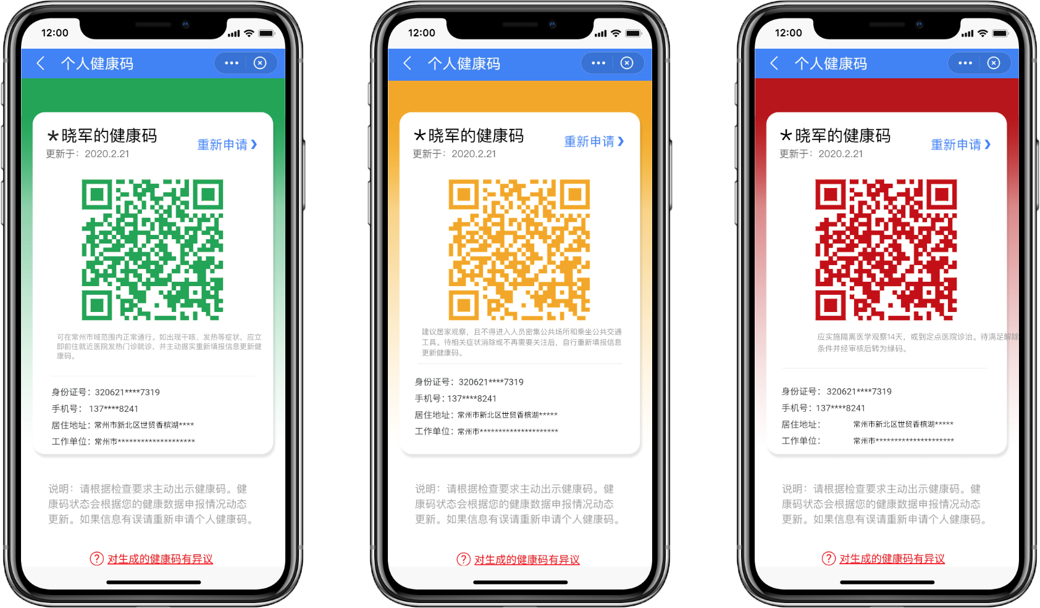

第四步：异议申诉
如您对生成的健康码有异议，请说明情况并提交相关证明材料，我们会在收到您的反馈后处理。
